OŠ _K2_1
Namjestili ste oznaku N na kompasu tako da pokazuje smjer u kojem se želite kretati, a magnetska igla pokazuje sjever, kao na slici. To znači da se vi zapravo krećete u smjeru
- sjever, sjevero-zapad c) zapad, sjevero-zapad
- istok, sjevero-istok d) sjever, sjevero- istok
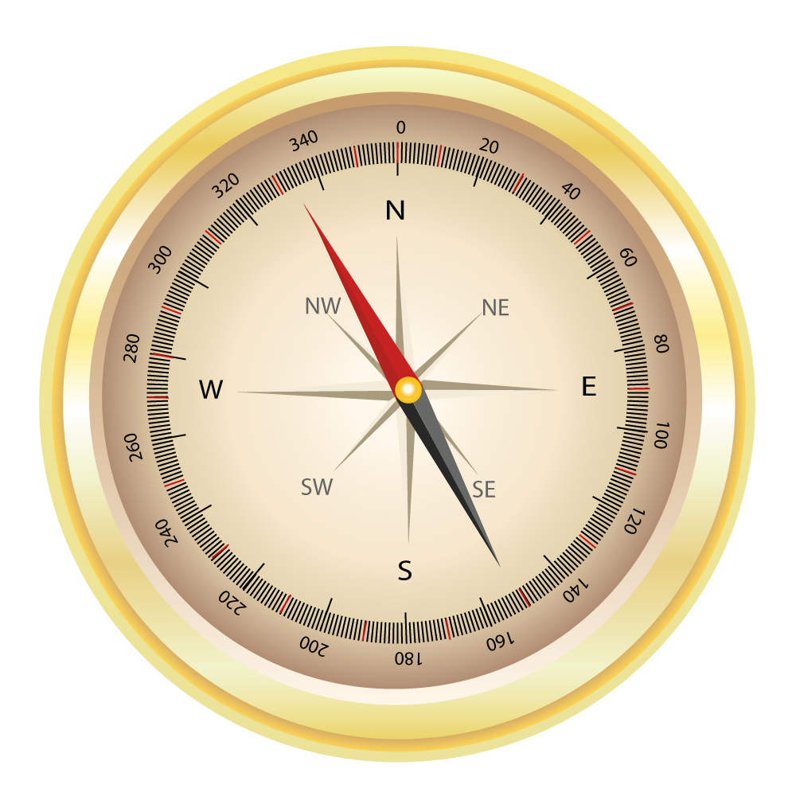
1 bod

Na listi za odgovore zaokružite slovo uz točan odgovor!
OŠ-K2-2
Na pixelu za biološka mjerenja trajno ste označili središte. Kad dođete ponovno na to mjesto, trebate iz središta konstruirati kvadrat. 1 bod
Da biste dobili vrhove kvadrata, iz središta treba odmjeriti
- 15 m u smjeru glavnih strana svijeta
- 15 m u smjeru sporednih strana svijeta
- 21,2 m u smjeru sporednih strana svijeta
- 21,2 m u smjeru glavnih strana svijeta
Na listu za odgovore zaokružite slovo uz točan odgovor!

OŠ-K2-3 3 boda
Uz pomoć pribora na kontrolnoj točki odredite visinu stupa (ostatka rimskog hrama).
Udaljenost od oznake do stupa je _____________m
Odstupanje za 1 m= 1 bod; točan rezultat =2 boda
U listi za odgovore upišite izmjerenu visinu stupa i prikažite matematički postupak !
Pravilan postupak + 1 bod
Udaljenost, kut, visina mjeritelja do očiju
Udaljenost x tg kuta + visina mjeritelja
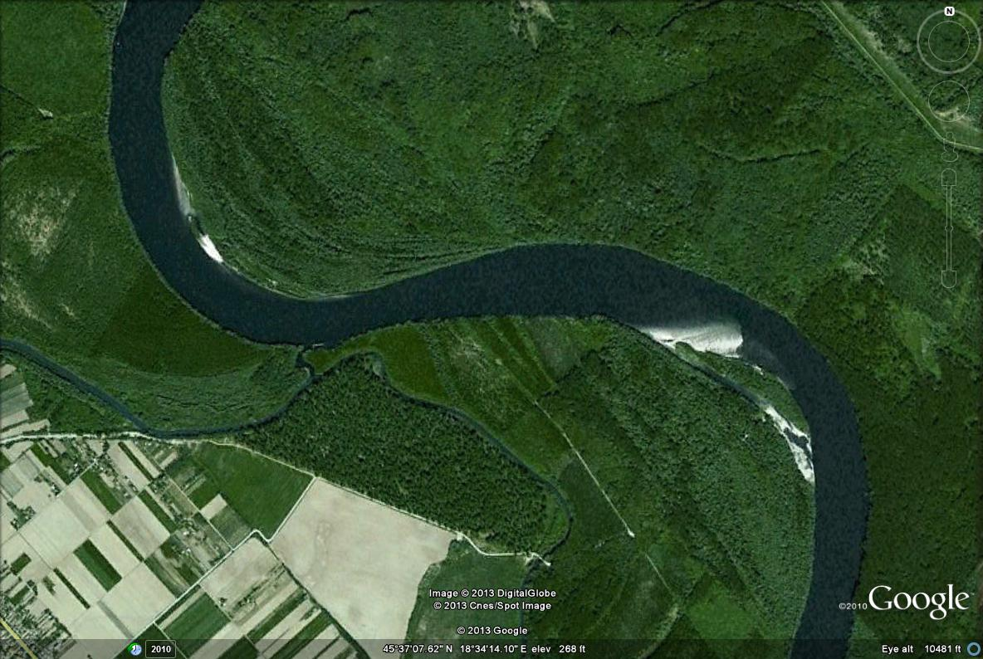
OŠ-K2-4

Koliko će se Sunčevog zračenja apsorbirati (upiti), a koliko reflektirati (odbiti) na pojedinom području Zemlje, ovisi o vrstama zemljišnog pokrova.
Na satelitskoj snimci vidljive su površine bijele boje. Koju biste im MUC kategoriju dodijelili? 1 bod
- MUC 81 b) MUC 54 c) MUC 53 d) MUC 44
Na listi za odgovore zaokružite slovo uz točan odgovor!

OŠ-K2-5

Kada je Zemlja najbliže Suncu? (slovo uz točan odgovor upišite u svoju listu za odgovore) 1 bod
- U ožujku
- U lipnju
- U prosincu
- Uvijek je na jednakoj udaljenosti
OŠ-K2-6 3 boda

Globe program preporuča učestalost pojedinih mjerenja. Mjerenim veličinama pridruži slovo uz preporučenu učestalost mjerenja.
- Svaki dan
- Jednom tjedno
- Jednom do dva puta godišnje
- Jednom na pojedinom mjestu

      - D Geografske koordinate ulaza u školu
      - C Visina drveta na biometrijskoj postaji
      - A Maksimalna temperatura zraka
      - D Profil tla
      - B Prozirnost vode
      - A Količina oborine

U listi za odgovore oznake učestalosti upišite uz svako mjerenje!
6 točnih =3 boda, 5 točnih 2 boda, 4 točna 1 bod

